**Toolbox Talk: Sexismo en el lugar de trabajo**

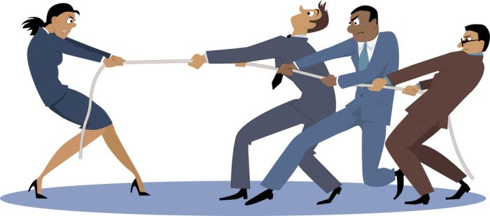

**¿CÓMO PODRÍA SER EL SEXISMO EN UN LUGAR DE TRABAJO DE LA CONSTRUCCIÓN?**

Cuando se habla de las barreras que impiden un lugar de trabajo verdaderamente inclusivo, las empresas deben ir más allá de la definición legal de discriminación sexual o acoso sexual. Las empresas líderes también están preocupadas por el sexismo cotidiano y los efectos negativos que tiene en la cultura empresarial general. Si bien los incidentes de sexismo también pueden dirigirse hacia los hombres, en una industria donde las mujeres representan sólo el diez por ciento de la fuerza laboral total –y sólo el tres por ciento de la fuerza laboral artesanal– esta serie de herramientas se centrará en el sexismo cotidiano dirigido contra las mujeres. Esta charla de herramientas analiza algunos escenarios hipotéticos de sexismo en el lugar de trabajo de la construcción y analiza el impacto que estos incidentes podrían tener en las mujeres que trabajan en la industria de la construcción.

**Escenario 1:**

Un grupo de compañeros de trabajo, todos hombres, están trabajando juntos en un área del lugar de trabajo. Uno de los hombres les dice a los demás que está cansado y necesita tomar un breve descanso para hidratarse. Uno de sus compañeros de trabajo responde diciéndole: “Puedes terminar el trabajo y luego tomar un descanso. ¿Estás en tu período o algo así? El resto de los hombres se ríen y todos siguen trabajando, incluido el individuo que quería tomar un descanso.

**Escenario 2:**

El proyecto que está gestionando está retrasado y necesita un equipo que trabaje el fin de semana para ponerse al día. No le pides a tu empleada que trabaje horas extras sabiendo que tiene niños pequeños en casa. Cuando se abre un puesto de liderazgo en la empresa, recomiendas a uno de los empleados varones para el ascenso, citando las horas extras que dedicó para ayudar a que el proyecto vuelva a la fecha prevista como una de las razones por las que lo recomiendas para un ascenso.

**Escenario 3:**

Eres una nueva aprendiz que trabaja en una obra de construcción y constantemente se te asignan trabajos tediosos, como barrer el piso, que no te ayudan a desarrollar tus habilidades en el oficio elegido. Cuando habla con su supervisor acerca de realizar más tareas que lo ayudarán a crecer y adquirir experiencia, le dicen que no quieren que “rompa un clavo” en el lugar de trabajo y su solicitud es ignorada.

**Escenario 4:**

Estás trabajando en un lugar de trabajo con una directora de proyecto. Su supervisor, a quien usted admira y respeta por su experiencia en construcción y su liderazgo, a menudo la rodea con el brazo y le dice lo bonita que es. Él bromea con ella diciéndole que ella es un peligro para la seguridad de los hombres en el lugar de trabajo que se distraen con su apariencia. La directora del proyecto informa estos incidentes a Recursos Humanos y el supervisor es despedido.

**Escenario 5:**

Durante las reuniones con los clientes, su cliente descarta las ideas de su ingeniera de proyecto y rutinariamente la interrumpe y habla sobre ella. Sin embargo, cuando uno de los hombres que representa a su empresa en la sala repite las ideas del ingeniero del proyecto, el cliente las acepta fácilmente.

**Preguntas de discusión:**

Para cada escenario, analice las siguientes preguntas:

1. Ponte en el lugar de cada persona en estos escenarios. ¿Cómo te harían sentir estas experiencias?

2. ¿Qué efecto tienen este tipo de incidentes en la dinámica del equipo y/o en la cultura general de la empresa?

3. ¿Cómo podrían este tipo de incidentes afectar la seguridad en un lugar de trabajo?

4. ¿Cómo impacta este escenario a las mujeres en el lugar de trabajo?

Adapted by: WWW.BUILDCULTURE.ORG © 2021 The Associated General Contractors of America, Inc.